


RAPPORT DE STAGE INGÉNIEUR :

Caractérisation de l’effet de la sclérose latérale amyotrophique sur la marche des patients en utilisant de techniques d’intelligence artificielle

Encadrant : Mme.Ben Jebara Sofia

Réalisé par : Taoueli Wassim

Besbes Mohamed Bilel
2019/2020

Remerciement

Je tiens à remercier toutes les personnes qui ont contribué au succès de mon stage et qui m'ont aidé lors de la rédaction de ce rapport.
Tout d'abord, j'adresse mes remerciements à la direction de l’école supérieure des communication de Tunis (SUP’COM) qui m’a offert l’opportunité d’effectuer ce stage.
Je tiens à remercier vivement mon maître de stage , Madame Sofia Ben Jbara , pour son accueil, le temps passé ensemble et le partage de son expertise au quotidien. Grâce aussi à sa confiance j'ai pu m'accomplir totalement dans mes missions. Il fut d'une aide précieuse dans les moments les plus délicats.

Table des matières

Remerciements ……………………………………………….………………………………………………..2

Table de matières …………………………………………...………………………………………………..3

Liste des figures ………………………………………….…………………………………………………....4

Introduction générale ……………………………………………………………………………………….6

I-Le cycle de marche …………………………………………………..…………………………………….8

1-Définition ……………………………………………….………………………………………..8

2-Les phases de cycle de marche ………………………………………………………..8

3- Importance de cycle de marche …………………………………………………...13

4- Technologies courantes utilisées dans l'analyse de la marche ……...14

5- Conclusion ……………………………………………………..…………………………...15

II- Analyse du cycle de marche ……………………………………….………….……………………16

1-Cycle de marche et activités musculaires ………...….……………………..16

2-Mesures des activités musculaires par EMG …………….………………….19

3-Importance de l’analyse musculaire par EMG ……………..………………20

III- Travail réalisé au cours de stage …………………………………………….………………….22

1-Méthodologie de travail …………………………………………………………….22

2-La base des données utilisée ……………………………………………………. 22

3-Traitement des signaux EMG ……………………………..……………………. 24

4-Extraction des descripteurs ………………………………..……………………. 30

5-Classification …………………………………………………………………………….33

VI- Conclusion ………………………………………………………………………………………………...36

Table des références ……………………………………………………..……………………………....37

Liste des figures
Figure 1 : Stance phase(phase d’appui) ……………………….………………………………....9
Figure 2 : La phase d’oscillation ……………………….................................................9
Figure 3 : Les phases de support ………….............................................................10
Figure 4 : Contractions musculaires dans la phase Initial contact …………………..16
Figure 5 : Contractions musculaires dans la phase Loading Response ……..…....16
Figure 6 : Contractions musculaires dans la phase Mid-Stance .........................17
Figure 7 : Contractions musculaires dans la phase Terminal-Stance ……………….17
Figure 8 : Contractions musculaires dans la phase Pré-Swing …………………........17
Figure 9 : Contractions musculaires durant le cycle de marche ………................18
Figure 10 : Position du Tibialis antérieur …………………………………………….………....19
Figure 11 : Position du Soléaire ………………………………………………........................19
Figure 12 : Signal EMG d'activité musculaire ……………….....................................19
Figure 13 : Valeurs absolues des signaux EMG de certaines muscles lors d’un cycle de marche ……………………………………………..…………………………………………….20
Figure 14 : Base de données d’un sujet………………………………………………………….23
Figure 15 : signaux EMG du TA et SO de la jambe droite d’un sujet et ses instants d’activation …………………………………..……….............................................24
Figure 16 : La séquence d’activation des muscles détecter par l’algorithme à partir des signaux EMG ……………………………………..…………………………………………..25
Figure 17 : signaux RMS du TA et SO de la jambe droite d’un sujet et ses instants d’activation ……………………………………………………………………………….……..26
Figure 18 : signaux RMS lissés du TA et SO de la jambe gauche d’un sujet …...27
Figure 19 : localisation des instants des phases de cycle de marche en utilisant le signal de force …………………………………….……………………………………………………..28
Figure 20 : Extraction du signal pendant un cycle de marche complet ………….29
Figure 21 : Localisation des pics pour un signal EMG lissé …………………………....29
Figure 22 : Localisation des pics pour un signal EMG d’un cycle de marche complet …………………………………………………………………………..…………………………….30

Introduction générale
Tout le monde entend de parler « Ice Bucket Challenge », un défi qui fait très populaire en 2014. Les réseaux sociaux regorgent de vidéos de millions de personnes et de centaines de célébrités faisant ce défi dans le but de récolter des fonds et de sensibiliser le monde entier à la sclérose latérale amyotrophique.
Chaque année, près de 20 000 personnes reçoivent un diagnostic de cette maladie dévastatrice, toutes les 90 minutes quelqu'un est diagnostiqué et toutes les 90 minutes, quelqu'un perd sa bataille, mais on en sait peu sur elle.
Alors, la sclérose latérale amyotrophique (SLA) est un groupe de maladies neurologiques rares qui impliquent principalement les cellules nerveuses (neurones) responsables du contrôle des mouvements musculaires volontaires. Les muscles volontaires produisent des mouvements comme mâcher, marcher et parler. La maladie est progressive, ce qui signifie que les symptômes s'aggravent avec le temps. Actuellement, il n'existe aucun remède contre la SLA et aucun traitement efficace pour arrêter ou inverser la progression de la maladie.
La SLA appartient à un groupe plus large de troubles connus sous le nom de maladies des motoneurones, qui sont causés par une détérioration progressive (dégénérescence) et la mort des motoneurones. Les motoneurones sont des cellules nerveuses qui s'étendent du cerveau à la moelle épinière et aux muscles de tout le corps. Ces motoneurones initient et fournissent des liens de communication vitaux entre le cerveau et les muscles volontaires.
Les messages des motoneurones du cerveau (appelés motoneurones supérieurs) sont transmis aux motoneurones de la moelle épinière et aux noyaux moteurs du cerveau (appelés neurones moteurs inférieurs) et de la moelle épinière et des noyaux moteurs du cerveau à un ou plusieurs muscles particuliers.
Dans la SLA, les motoneurones supérieurs et les motoneurones inférieurs dégénèrent ou meurent et cessent d'envoyer des messages aux muscles. Incapables de fonctionner, les muscles s'affaiblissent progressivement, commencent à se contracter (appelés fasciculations) et s'épuisent (atrophie). Finalement, le cerveau perd sa capacité à initier et à contrôler des mouvements volontaires.
Les premiers symptômes de la SLA comprennent généralement une faiblesse ou une raideur musculaire. Peu à peu, tous les muscles sous contrôle volontaire sont affectés et les individus perdent leur force et la capacité de parler, de manger, de bouger et même de respirer.
La SLA est extrêmement difficile à diagnostiquer car il n'y a pas de tests sanguins IRM ou radiographie à voir réellement la maladie, il est également difficile de prédire à quelle vitesse la SLA progresse. La plupart des personnes atteintes de SLA meurent d'une insuffisance respiratoire, généralement dans les 3 à 5 ans suivant l'apparition des premiers symptômes. Cependant, environ 10% des personnes atteintes de SLA survivent pendant 10 ans ou plus.
Finalement, même avec un taux de mortalité rapide, cette maladie passe largement inaperçue car la population de patients SLA n'augmente jamais aussi contrairement à la polio que le VIH ou même à l'autisme, SLA n'a jamais eu l'avantage de devenir une épidémie qui pousse les gens à agir.
Dans ce cadre, l’objectif est de diagnostiquer les gens malades par SLA en utilisant les techniques de traitement de signal et intelligence artificielle.

I-Le cycle de marche

1-Définition:

La marche humaine peut être décrite comme un schéma cyclique de mouvements corporels qui fait avancer la position d’un individu. En supposant que tous les cycles de marche sont à peu près identiques, l'étude du processus de marche peut être simplifiée en étudiant un seul cycle.
Donc,le cycle est défini entre deux appuis du talon d'une même jambe sur le sol. Les différentes phases sont généralement définies en pourcentage, 0 % correspondant au premier appui talon et 100 % au deuxième.
2-Les phases de cycle de marche:
En regardant le cycle de marche d'un point de vue temporel, il peut être décomposé en deux phases globales distinctes: la phase d'appui(Stance phase) et la phase d'oscillation (Swing phase).
-Stance phase (phase d’appui): c’est la période pendant laquelle le pied est au sol, elle représente 60 % du cycle de marche.Pendant la phase d’appui, la jambe accepte le poids corporel.Cette phase est divisée en cinq périodes: Initial contact, Loading response, Mid-stance, Terminal stance et Pre-swing.
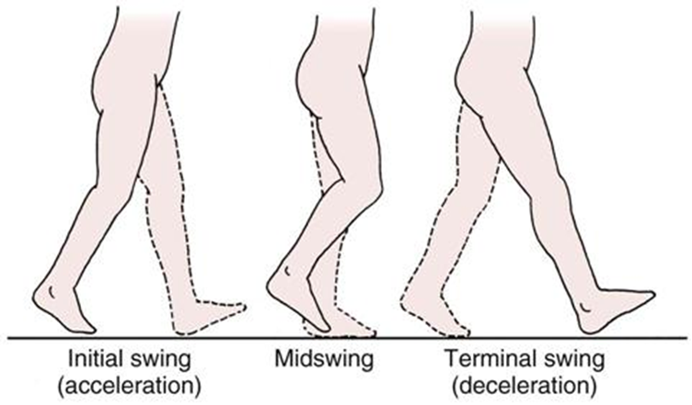
Figure 1 : Stance phase(phase d’appui)
-Swing phase (phase d’oscillation): c’est la période pendant laquelle le pied est au-dessus du sol pour avancer.Elle représente 40% d'un cycle de marche. La phase d’oscillation est divisée en trois périodes : Initial swing, Mid-swing, Terminal swing.
Figure 2 : La phase d’oscillation

Il existe également des phases de support importantes appelées:
▪ Phase de « single support »
▪ Phase de « initial double support »
▪ Phase de « terminal double support »
La phase de « single support » est également connue sous le nom de phase d'oscillation où un seul membre est en contact avec le sol. En démarche normale, cette phase comprend entre 60 et 72% de la phase d'appui.
La phase de « initial double support » est la sous-phase entre le contact du talon et le contact au sol du pied controlatéral. Cette phase représente environ 14 à 20% de la phase d'appui.
La phase de « terminal double support » est la sous-phase allant de la marche controlatérale à l'orteil. Cette phase représente environ 14 à 20% de la phase d'appui.
La phase totale de double support est définie comme la somme de la phase de double support initiale et finale. Cela représente environ 28 à 40% de la phase d'appui.

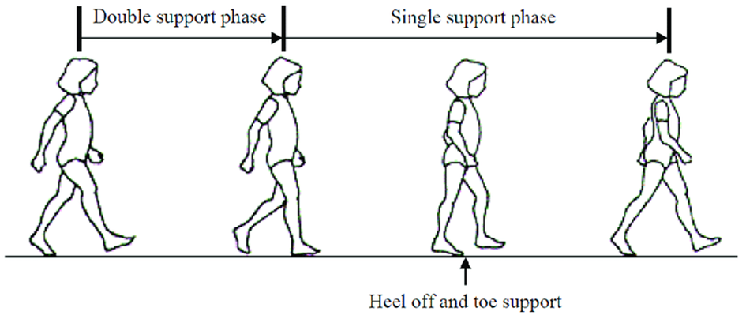
Figure 3 : Les phases de support

a) Périodes du phase d’appui (Stance phase) :
La phase d'appui représente environ 60% du cycle de marche.Elle décrit la durée pendant laquelle le pied est en contact avec le sol et le membre supporte le poids. Cette phase débute par le contact initial du pied au sol et se termine lorsque le pied ipsilatéral quitte le sol.
La phase d'appui peut être subdivisée en sous-phases plus raffinées pour permettre un regard plus profond. Ces phases sont appelées:

▪ Initial contact
▪ Loading response
▪ Mid-stance
▪ Terminal stance
▪ Pre-swing
a-1) Initial contact ( heel strike) :
Se produit lorsque le pied touche le sol , c'est le premier contact du talon de la jambe et se termine à la «toe-off» de la jambe controlatérale.Elle présente du 14 - 20 % du Stance phase.
a-2) Loading response :
La « Loading response » commence avec le contact initial, l'instant où le pied touche le sol. (Normalement, le talon touche le sol en premier. Chez les patients qui présentent des schémas de démarche pathologiques, le pied entier ou les orteils entrent en contact avec le sol au départ.). La « Loading response » se termine avec l'orteil controlatéral, lorsque l'extrémité opposée quitte le sol. Ainsi, la « Loading response » correspond à la première période de soutien des deux membres du cycle de marche.
a-3) Mid-stance :
Midstance est définie lorsque le centre de gravité est directement au-dessus du centre de l'articulation de la cheville. Ceci est également utilisé comme l'instant où le centre de l'articulation de la hanche est au-dessus de l'articulation de la cheville.Elle représente 29-37% du Stance Phase.
a-4) Terminal stance :
Elle commence lorsque le talon de soutien s'élève du sol et continue jusqu'à ce que le talon opposé touche le sol. Elle représente 31-35% du Stance phase.
a-5) Pre-swing :
Elle est du contact initial du membre opposé à juste avant l'élévation du membre ipsilatéral. Cette phase présente 14-20 % du Stance phase.
En fait, la « Pre-swing » se produit comme le dernier événement du contact pendant la phase d'appui.
b) Périodes du phase d’oscillations (Swing phase) :
La phase de swing est divisée en trois périodes:initial swing, mid-swing et terminal swing. Le début et la fin de chaque période sont définis par des événements spécifiques.

b-1) Initial-swing :
Elle est de l'élévation du membre au point de flexion maximale du genou.
b-2) Mid-swing :
C’est la période allant de la flexion maximale du genou jusqu'à ce que le tibia soit vertical ou perpendiculaire au sol.
b-3) Terminal-swing :
Elle commence là où le tibia est vertical et se termine au contact initial.
3- Importance de cycle de marche :
Il est évident que le maintien du bon fonctionnement de la performance de la marche conduira à une vie plus saine et plus heureuse. La recherche sur l'analyse de la marche ouvre un nouvel horizon au-delà des limites du diagnostic clinique et pathologique de la marche, le suivi des performances sportives et athlétiques, l'observation des exercices d'entraînement et de rééducation, et la conception de la démarche anthropomorphique, des systèmes exosquelettiques et des prothèses.L'analyse de la marche clinique fait référence à l'étude sur l'approche clinique et techniques d'évaluation des troubles de la marche ou des anomalies de la marche. Une démarche anormale est la principale cause de la plupart des problèmes physiques, tels que les maux de dos, les douleurs articulaires aux membres inférieurs, la tension musculaire, etc. D'autre part, des anomalies de la marche peuvent survenir pour diverses raisons, comme des problèmes biomécaniques, des blessures, un accident vasculaire cérébral, une fracture, etc. trouble neurologique, etc. Dans les deux cas, l'analyse de la marche joue un rôle important dans le diagnostic de la santé et le suivi des performances de la marche. La principale préoccupation de l'analyse clinique de la marche est d'étudier la répartition équilibrée des charges en position tranquille et la symétrie du modèle de mouvement, de la cadence et du partage des forces pendant la marche.
4- Technologies courantes utilisées dans l'analyse de la marche :
Pour analyser le cycle de marche on peut utiliser les technologies suivantes :
- Mécanisme de plaques de force : Cette technique consiste en des plaques métalliques ayant une cellule de charge (le plus souvent) à chaque coin des plaques. Ce mécanisme est utilisé pour mesurer la force de réaction causé par un sujet d'expérience debout ou en mouvement. La forme de la plaque de force peut varier en fonction de la conception, par exemple carrée ou triangulaire. Les capteurs (résistifs, capacitifs, ou piézoélectriques, piézorésistifs, jauges de contrainte, etc.) utilisés dans la plaque de force peuvent également varier en fonction de la plage de pression, de la sensibilité et de la linéarité. Le mécanisme de plaque de force permet de mesurer la force induite sur la plaque et ses directions. Comme les plaques de force sont placées sur un emplacement fixe sur le sol, le centre de pression du corps sujet peut être facilement calculé mais pour une longue piste, cela peut entraîner une augmentation des coûts. . De plus, la position appropriée pour placer les pas sur la plaque peut ne pas être suivie correctement, ce qui pourrait conduire à un calcul erroné du point du centre de pression. Les données capturées à partir des plaques de pied doivent être combinées avec les informations cinématiques des membres pour analyser les principes de la marche.
- Electromyography : L'électromyographie (EMG) est utilisée pour mesurer les petits signaux électriques produits par les muscles pendant la contraction lors de la marche ou d'une autre locomotion.EMG a deux types: EMG de surface (sEMG) et EMG intramusculaire (iEMG). Le sEMG est beaucoup plus facile à utiliser que l'iEMG car le premier utilise des électrodes sur la peau et le second utilise des fils fins insérés dans le muscle profond. Mais le sEMG ne produit pas de signaux électriques eﬃcaces que l'iEMG. Il existe deux types de sEMG: passif et actif. Le sEMG actif fournit une ampliﬁcation du signal du côté de l'électrode qui réduit le bruit du signal.Comme les muscles musculo-squelettiques ont la responsabilité de produire des mouvements du système squelettique afin de maintenir la locomotion, le signal EMG pourrait conduire dans le domaine de la locomotion et de l'analyse de la marche s'il se combine avec d'autres réponses du système.
5- Conclusion :
Dans cette première partie on a défini et expliqué la notion de cycle de marche , de même on a décrit de manière explicite les différentes phases de cycle de marche . Et enfin , on a parlé de l’importance de l’analyse de la marche , aussi on a cité les technologies les plus communes de l’analyse de ce dernier.

II- Analyse du cycle de marche
1-Cycle de marche et activités musculaires :
Les muscles de la jambe (Quadriceps , Tibialis antérieur ) se contractent de manière excentrique et concentrique lors des différentes phases de cycle de marche , alors pour la phase d’appui (Stance phase) :
● Initial Contact : le quadriceps se contracte de manière excentrique et le tibialis antérieur se contracte de manière excentrique
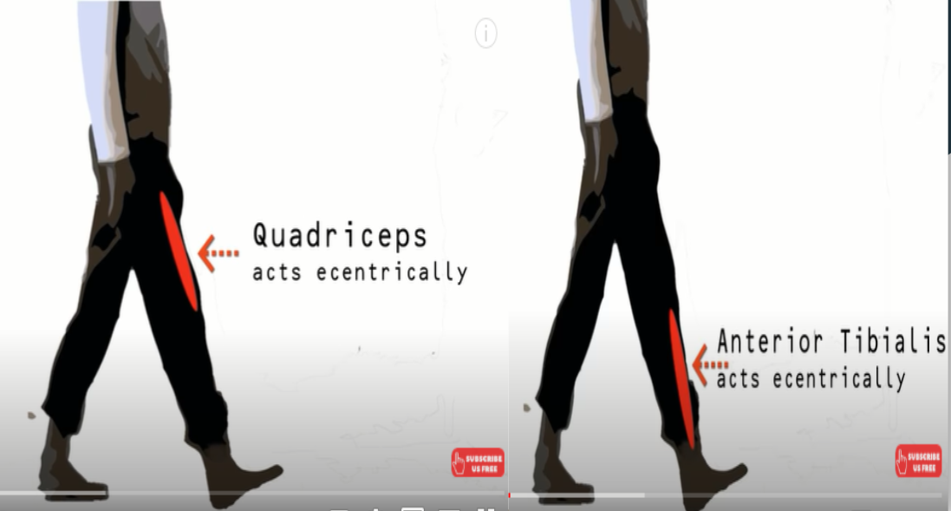
Figure 4 : Contractions musculaires dans la phase Initial contact
● Loading Response : les quadriceps se contractent pour stabiliser le genou et le tibialis antérieur se contracte de manière excentrique .
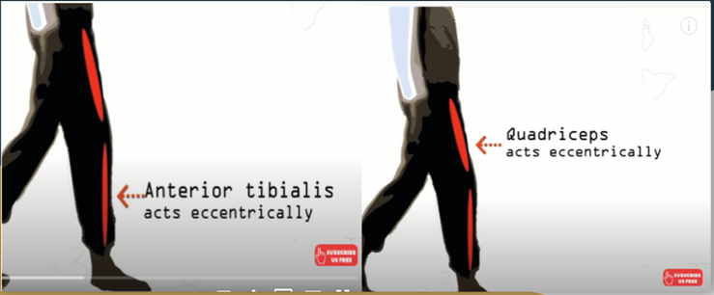
Figure 5 : Contractions musculaires dans la phase Loading Response
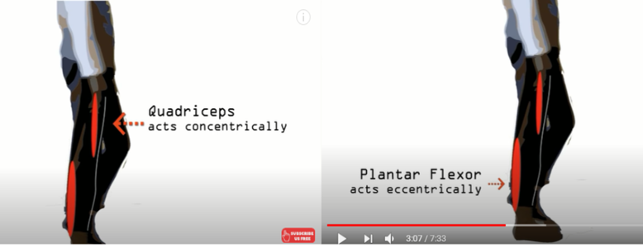
Figure 6 : Contractions musculaires dans la phase Mid-Stance
- Terminal Stance : le fléchisseur plantaire agit de manière concentrique
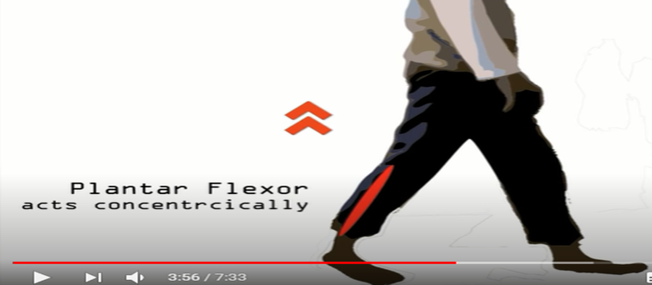
Figure 7 : Contractions musculaires dans la phase Terminal-Stance

● Pre-Swing : les Iliopsoas agissent de manière concentrique et les plantar flexors agissent de manière concentrique.
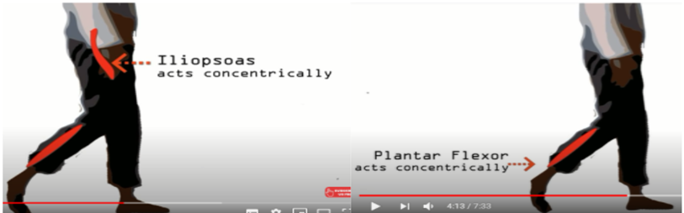
Figure 8 : Contractions musculaires dans la phase Pré-Swing

Et pour la phase d’oscillation :
● -Initial Swing : les fléchisseurs de la hanche se contractent concentriquement pour faire avancer la jambe oscillante.
● -Mid-Swing:le tibialis antérieur se contracte pour assurer le dégagement du pied.
● -Terminal Swing: les muscles ischio-jambiers ralentissent le mouvement vers l'avant de la cuisse.
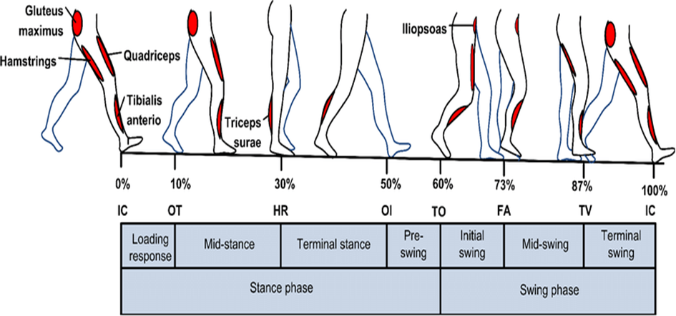
Figure 9 : Contractions musculaires durant le cycle de marche
Durant le cycle de marche il y’a des muscles qui actent de façon contraire aux autres muscles , c’est à dire , si un muscle est actif durant une phase de cycle ( agoniste) , il y aurait un muscle qui ne fonctionne pas (antagoniste) et si l’antagoniste est actif , l’agoniste n’est pas actif .
De façon générale , un antagoniste est un muscle ou un groupe de muscles qui s'opposent au mouvement créé par les agonistes. Lorsqu'un muscle travaille, le muscle opposé ne travaille pas, sinon il empêcherait le mouvement de se produire, car les deux muscles se compensaient.
On va s’intéresser dans notre étude par l’activité des muscles ‘Tibialis antérieur ‘ (Agoniste) et le ‘Soléaire’ (Antagoniste) durant le cycle de marche .
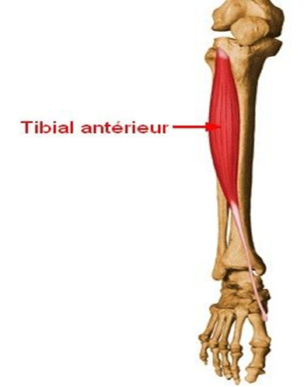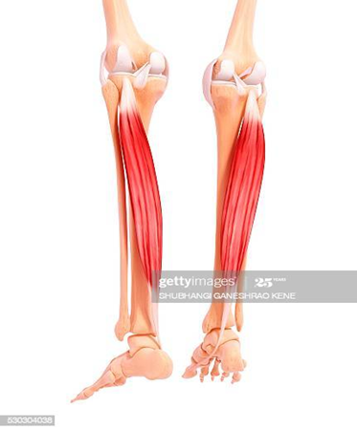
Figure 10 : Position du Tibialis antérieur Figure 11 : Position du Soléaire
2-Mesures des activités musculaires par EMG :
L'activité musculaire est étudiée par électromyographie (EMG) , qui permet de mesurer l’activité électrique des muscles recueillie par des électrodes aiguilles insérées au repos dans un muscle. Donc , si le muscle est actif on aura des amplitudes électriques mesurées en volt au cours de temps affichées dans l’écran de l’appareil (PC) .
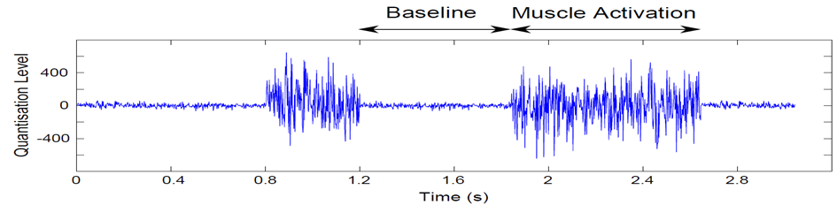
Figure 12 : Signal EMG d'activité musculaire
Pour chaque phase du cycle de marche, il y a des muscles actifs et des muscles qui ne travaillent pas .

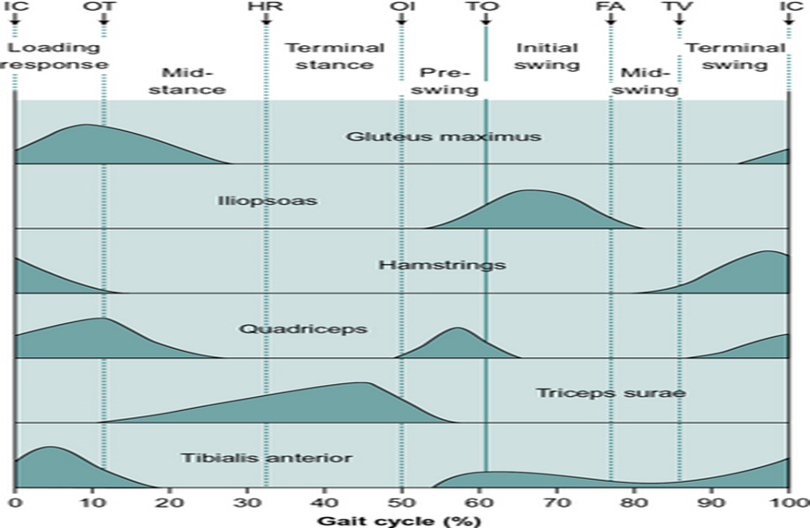
Figure 13 : Valeur absolue des signaux EMG de certaines muscles lors d’un cycle de marche
La figure 10 nous montre la période d’activité et l’intensité d’activité électrique de chaque muscle durant le cycle de marche , la valeur maximale de l’activité est représentée par un pique .
Le signal EMG nous permet de détecter la période , l’intensité et la variation de l’activité électrique d’un muscle . Ainsi , on peut déterminer pour chaque muscle agoniste son antagoniste. D'après la figure 10 , on peut conclure que l’antagoniste de muscle Tibialis antérieur est le Triceps surae , car lorsque le Tibialis est actif , le Triceps est inactif et vice versa.
3-Importance de l’analyse musculaire par EMG :
L’analyse de la marche par EMG est utilisée pour le diagnostic de la maladie (SLA) , elle permet d’obtenir directement des informations sur le muscle et de mesurer la performance musculaire.Ces informations extraites du signal durant l’activité musculaire fournissent une meilleure compréhension de la fonction du muscle durant la tâche motrice.Ces informations contribuent aux études sur les phénomènes de faiblesse, fatigue, et paralysie musculaires, ainsi que les vitesses de conduction nerveuse, les lésions des unités motrices (UM) ou neurogénétique qui aident à diagnostiquer la maladie (SLA).

III- Travail réalisé au cours de stage
1-Méthodologie de travail :
Le stage est découpé en 3 phases majeurs :
● Documentation et état de l’art : durant cette phase j’ai fait des recherches pour comprendre la marche: Ses différentes phases , sa relation avec les activités musculaires et son diagnostic avec EMG . Aussi j’ai cherché les différentes techniques et méthodes pour utiliser les informations extraites de signaux EMG durant la marche pour détecter les anomalies musculaires ( SLA)
● Traitement de signal : durant cette phase j’ai récupéré la base des données des signaux EMG qui correspond aux gens malades par SLA et aux gens seins et utilisé les techniques de traitement de signal à l’aide du Matlab afin d’éliminer le bruit , lisser les signaux puis déterminer les phases du cycle de marche dans les signaux
● Extraction des descripteurs et classification : cette phase consiste à appliquer des transformations sur les signaux et extraire des descripteurs numériques pour construire une nouvelle base des données afin de construire un modèle de classification qui permet de détecter si un homme malade ou non à partir de signal EMG de ses muscles.
2-La base des données utilisée :
La base des données des signaux EMG provient d’une étude qui a été approuvée par le comité de recherche institutionnel du CPP Ile-de-France Paris VI. 28 patients atteints de sclérose latérale amyotrophique et 14 témoins sains ont donné leur consentement éclairé pour participer à cette étude.
Basé sur des données cliniques standardisées, les patients atteints de sclérose latérale amyotrophique ont été divisés en deux sous-groupes: un groupe à prédominance UMN (n = 13) et un groupe à prédominance LMN (n = 15).
Chaque sujet possède des capteurs qui sont connectés à ses muscles ( Tibialis antérieur et Soléaire) et est chargé de marcher pendant 5 mètres sur un tapis qui mesure la force de réaction . Pendant la marche , les signaux EMG de l’activité musculaire extraites à partir des capteurs , et les signaux de force de réaction extraites à partir du tapis sont enregistrés dans une base de données.
La base de données est divisée en 3 dossiers : Healthy, UMN_patients, LMN_patients.
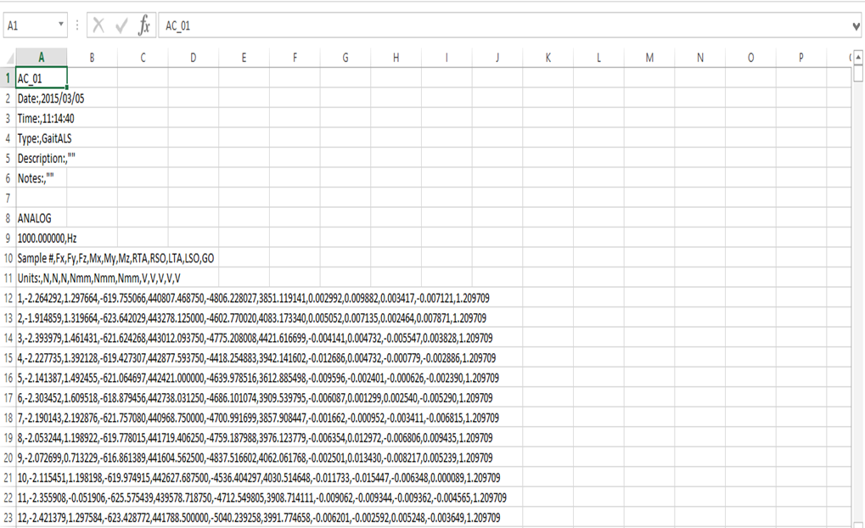
Figure 14 : Base de données d’un sujet
les informations contenus dans la base des données possèdent 11 descripteurs :
(Fx,Fy,Fz) : mesures de la force de réaction sur les 3 axes
(Mx,My,Mz): mesures du moment sur les 3 axes
(RTA,RSO) : mesure de l’activité musculaire (amplitude électrique) du Tibialis antérieur et soléaire de la jambe droite.
(LTA,LSO) : mesure de l’activité musculaire du Tibialis antérieur et soléaire de la jambe gauche.
Dans mon étude j’ai intéressé uniquement aux signaux EMG (RTA , RSO) et (LTA , LSO)
3-Traitement des signaux EMG :
Dans une première étape j’ai visualiser les signaux du Tibialis antérieur et du Soléaire , puis j’ai essayé de déterminer les instants d’activation de chaque muscle pour chaque jambe .
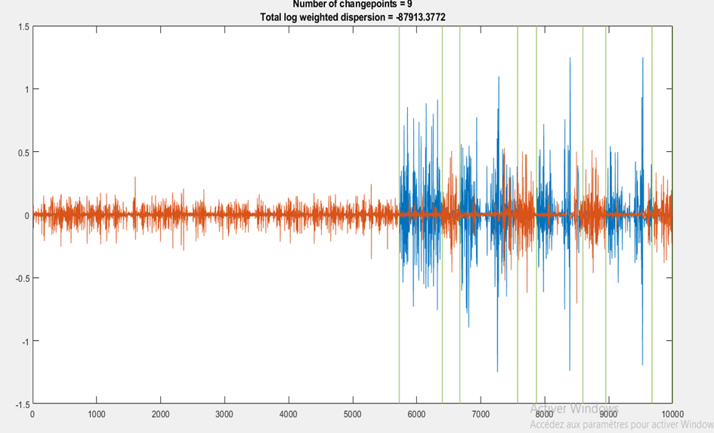
Figure 15 : signaux EMG du TA et SO de la jambe droite d’un sujet et ses instants d’activation
Dans la figure 12 , le signal en orangé correspond au SO (Soléaire) et le signal en bleu correspond au TA ( tibialis antérieur) , les lignes verticales correspondent aux instants d’activations de chaque muscle durant la marche de sujet pendant 5 m .
Cette segmentation est importante pour comprendre la notion agoniste - antagoniste des muscles . Donc on remarque que lorsqu' un muscle est actif l’autre muscle ne fonctionne pas .
Puis j’ai écrit un algorithme qui peut détecter automatiquement pour deux instants données si le TA est actif ou bien le SO à partir des signaux EMG.
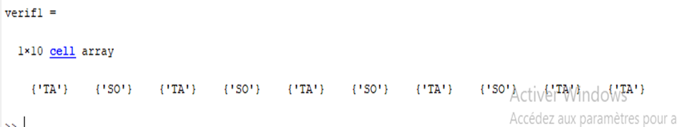
Figure 16 : La séquence d’activation des muscles détecter par l’algorithme à partir des signaux EMG
Dans une deuxième étape j’ai essayé de trouver une meilleure représentation du signal EMG pour comprendre la variation d’activité musculaire durant la marche , donc j’ai utilisé l’enveloppe root-mean-square ou RMS .
L'enveloppe moyenne quadratique (RMS) du signal EMG est calculée à l'aide d'une fenêtre mobile, chaque fenêtre de données étant calculée selon l'équation suivante:
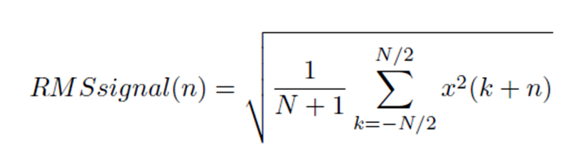
avec N+1 est la largeur de la fenêtre.
Ainsi , j’ai obtenu la figure suivante ;
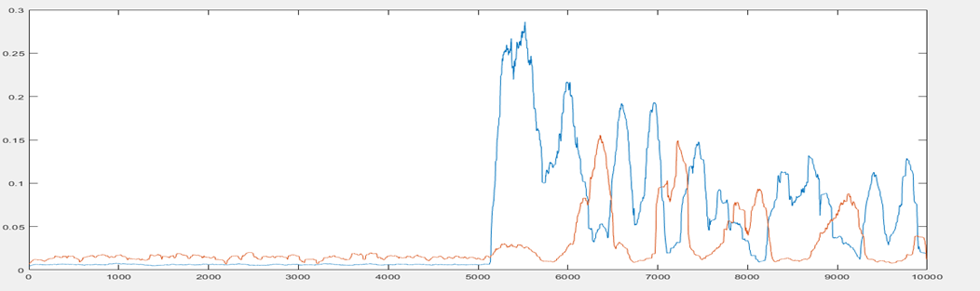
Figure 17 : signaux RMS du TA et SO de la jambe droite d’un sujet et ses instants d’activation
Dans la figure 17, la courbe en bleu est du TA et la courbe orange est celle de SO
Cette présentation est mieux pour comprendre la variation , mais elle est bruitée , donc il faut la lisser .
Pour la lisser j’ai utilisé un filtre passe bas
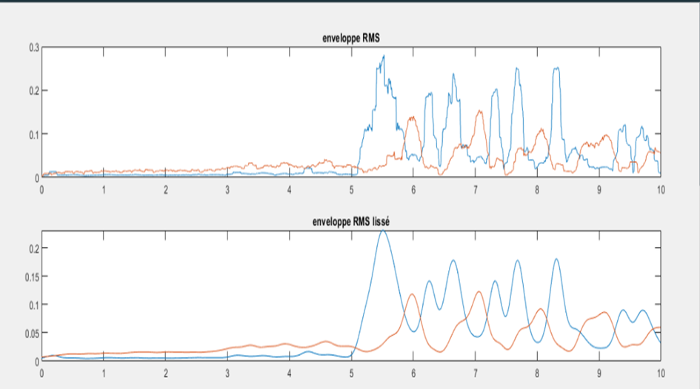
Figure 18 : signaux RMS lissés du TA et SO de la jambe gauche d’un sujet
Ainsi , comme on remarque , la nouvelle représentation est meilleure .
Le but de lissage de signal est de faciliter la détection des instants des différentes phases de cycle de marche et la détection des pics d’activité musculaires ( maximas d’amplitude de signal EMG) .
Dans une troisième étape j’ai essayé de localiser les instants des phases du cycle de marche dans le signal EMG lissé , pour le faire , j’ai étudié le signal de force de réaction et à partir de ce signal j’ai déterminé les instants et les marqué sur le signal EMG lissé
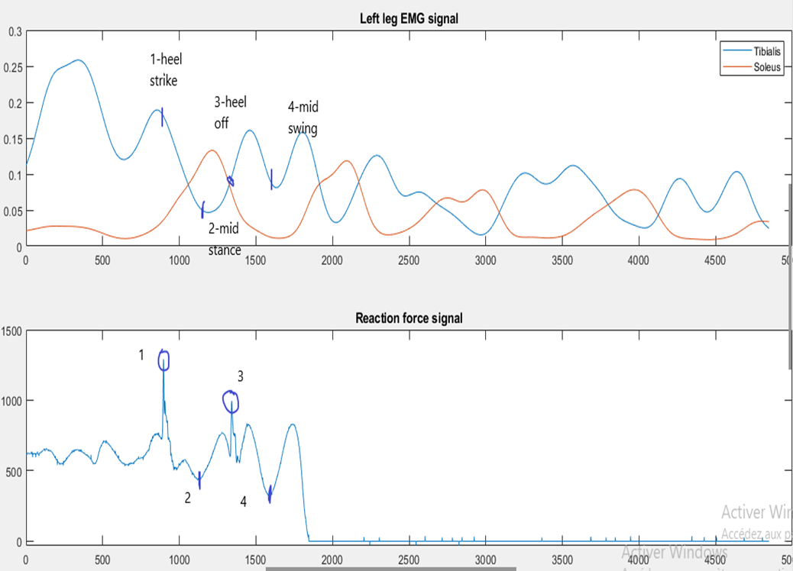
Figure 19 : localisation des instants des phases de cycle de marche en utilisant le signal de force
après une petite recherche , les grandes maximas dans le signal de force correspondent respectivement aux heel strike et heel off , et les plus petits minimas correspondent respectivement aux mid-stance et mid-swing .
La localisation des instants de cycle de marche sera utile pour la détermination des nouveaux descripteurs .
Après la localisation des instants des différentes phases , j’ai essayé de développer un algorithme qui extraie le signal EMG durant un cycle de marche complet .
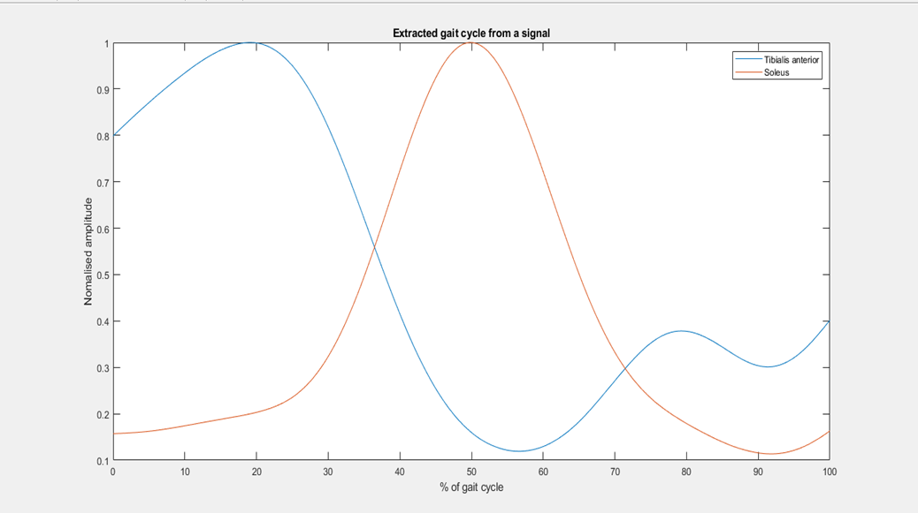
Figure 20 : Extraction du signal pendant un cycle de marche complet
Dans une dernière étape , j’ai essayé de développer un algorithme qui détermine les positions et les valeurs des pics des signaux lissés de manière précise .
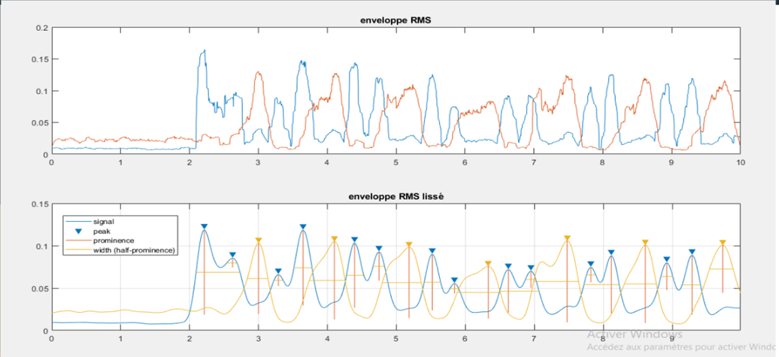
Figure 21 : Localisation des pics pour un signal EMG lissé
La localisation et détermination des valeurs des pics seront utiles pour le calcul des nouveaux descripteurs .
Enfin , j’ai fusionné l’algorithme de détermination des pics et l’algorithme d’extraction de signal pendant un cycle de marche complet .
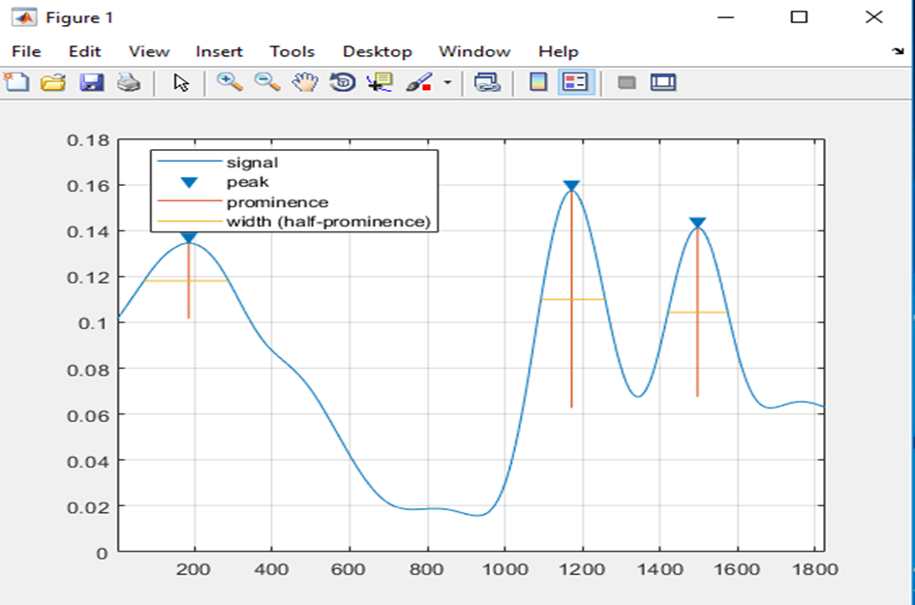
Figure 22 : Localisation des pics pour un signal EMG d’un cycle de marche complet
4-Extraction des descripteurs
Dans cette partie , j’ai utilisé les signaux EMG traités pour déterminer les nouveaux descripteurs pour élaborer une nouvelle dataset .
Chaque sujet marche sur une tapis pendant 5 m , donc on a des signaux EMG qui correspondent à la jambe droite et des signaux EMG qui correspondent à la jambe gauche , donc , j’ai calculé les nouveaux descripteurs sur ces signaux .
j’ai appliqué des formules mathématiques sur les signaux traités :
Mean Absolute Value :
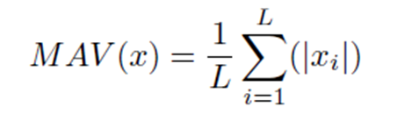
Qui est utilisé pour calculer les descripteurs suivants :
● L’intensité du signal EMG de Tibialis antérieur au repos pour chaque jambe
● L’intensité du signal EMG de Soléaire au repos pour chaque jambe
● L’intensité du signal EMG de Tibialis antérieur au phase d’appui pour chaque jambe
● L’intensité du signal EMG de Soléaire au phase d’appui pour chaque jambe
● L’intensité du signal EMG de Tibialis antérieur au phase d’oscillation pour chaque jambe
● L’intensité du signal EMG de Soléaire au phase d’Oscillation pour chaque jambe
Aussi j’ai utilisé l’amplitude de wilson(WAMP) :
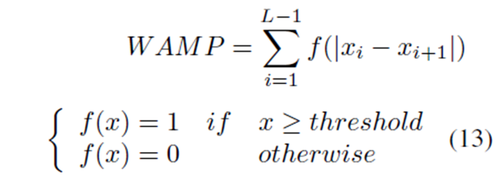
Qui est le nombre de compte pour chaque changement de l'amplitude du signal EMG qui dépasse un seuil prédéfini (0.2*(Max des amplitudes)).
Donc les descripteurs calculés à partir de l’amplitude de Wilson son :
● Amplitude de Wilson de Tibialis antérieur au repos pour chaque jambe
● Amplitude de Wilson de Soléaire au repos pour chaque jambe
● Amplitude de Wilson de Soléaire au phase d’oscillation pour chaque jambe

Aussi j’ai calculé des descripteurs temporels :
● Durée de cycle de marche
● La distance entre le pic du signal dans la phase d’appui et le pic du signal dans la phase d’oscillation
● La durée de la phase d’appui
● La durée de la phase d’oscillation
Enfin j’ai déterminé des descripteurs liées aux pics :
● La valeur des pics dans la phase d’appui de Tibialis antérieur pour chaque jambe
● La valeur des pics dans la phase d’appui de Soléaire pour chaque jambe
● La valeur des pics dans la phase d’oscillation de Tibialis antérieur pour chaque jambe
● La valeur des pics dans la phase d’oscillation de Soléaire pour chaque jambe
J’ai calculé ces descripteurs à partir de tous les signaux de la base des donnés , et j’ai ajouter un autre descripteur catégoriel qui a pour valeurs :
● 0 : si l’individu est sain
● 1 : si l’individu est malade ( UMN)
● 2 : si l’individu est malade (LMN)

Ainsi , ce nouveau dataset sera utilisé par un algorithme d’intelligence artificielle afin d’élaborer un modèle de classification qui sera capable de diagnostiquer un individu à partir de ses signaux EMG et déterminer s' il est sain ou malade.
5-Classification :
Dans cette partie , j’ai entraîné des algorithmes de classifications avec le dataset construit afin d’obtenir un modèle qui permet de classifier les gens malades et les gens non malades .
Les algorithmes de classification utilisés sont :
● KNN ( K-nearest neighbours) : a pour but de classifier des points cibles (classe méconnue) en fonction de leurs distances par rapport à des points constituant un échantillon d’apprentissage (c’est-à-dire dont la classe est connue a priori), c’est une approche de classification supervisée intuitive, souvent utilisée dans le cadre du machine learning. Il s’agit d’une généralisation de la méthode du voisin le plus proche (NN).
● Support vector Machines ( SVM) : est un algorithme puissant et polyvalent , capable d'effectuer une classification linéaire ou non linéaire, une régression et même détection des valeurs aberrantes. C'est l'un des modèles les plus populaires du Machine Learning, et tout le monde intéressé par l'apprentissage automatique devrait l'avoir dans leur boîte à outils. Les SVM sont particulièrement bien adaptés à la classification d'ensembles de données complexes de petite ou moyenne taille.
● Random Forest Classifier : est l'un des plus puissants algorithmes d'apprentissage automatique disponibles aujourd'hui , Il se compose d’un ensemble d’arbres de décisions .
Ces algorithmes donnent des résultats de classifications différents . La métrique utilisée pour évaluer les modèles est : ‘accuracy’ , qui détermine le nombre des prédictions correctes par rapport au nombre des prédictions totales .
Pour évaluer les algorithmes , le dataset est divisé en deux parties : 80% des données sont utilisées pour l'entraînement des modèles et 20% des données sont utilisées pour évaluer les modèles .
Ainsi , j’ai obtenu les résultats suivants :
● Accuracy_KNN : 62.8%
● Accuracy_SVM : 81%
● Accuracy_RandomForest : 84.6%

Donc , d’après les résultats d’évaluation j’ai conclu que le meilleur algorithme est Random Forest car il donne une forte précision de classification.
Ces résultats peuvent être améliorés si on utilise les techniques de sélection des descripteurs qui permettent de déterminer les descripteurs pertinents pour la classification , et on peut aussi traiter les données et les transformer afin d’obtenir de meilleurs résultats .

VI- Conclusion
En conclusion , ce stage était très bénéfique car j’ai appris comment chercher l’information , comment utiliser les techniques que j’ai apprises pour résoudre les problèmes et aussi comment je peux planifier le temps pour compléter les tâches dans leurs délais.
Techniquement j’ai appris les différentes méthodologies pour traiter les signaux et extraire de l’information utile.
Ce stage était une belle occasion qui me permet d'apprendre plusieurs choses.

Bibliographie
http://www.positivehealth.com/article/anatomy-and-physiology/the-glutes-and-the-gait-cycle-extract-from-the-vital-glutes

http://www.megrot.com/analysedelamarche/wp-content/uploads/2011/11/pdf_LA_MARCHE_NORMALE.pdf

http://dlibrary.univ-boumerdes.dz:8080/bitstream/123456789/4719/1/HESSAS-m%C3%A9moire-Doctorat.pdf

https://www.xlstat.com/fr/solutions/fonctionnalites/k-nearest-neighbors-knn

